Баллада об отце.

Жил парнишка в деревне 17 лет.
И однажды гармонь подарил ему дед.
Первый парень, весёлый, с улыбкой лихой.
Все девчонки в округе за парнем гурьбой.
Вместе с дедом, отцом строгал и пилил
Землю пахал, за скотиной ходил.
Сильный, красивый. Не скоро в поход.
Но год 41-ый нагрянул, и вот:
Он возраст прибавил, пошёл воевать,
Чтоб Родину нашу врагу не отдать.
Умел из орудий стрелять, наводить,
Чтоб в небе родном фашисту не быть.
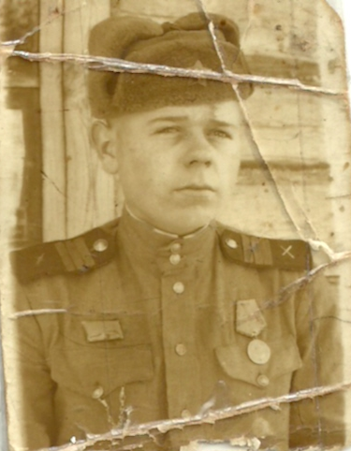
Несладко на фронте: снаряды летят,
«Косят» и «косят» наших ребят.
Задача была: натиск пресечь,
Метко стрелять, даже замертво лечь.
Вот жуткий свист – осколок в висок.
Упал. Поплыло. Встать уж не мог.
Сильная боль, бинты, медсестра.
Шёпот над ухом: «Дождёмся утра».
Выжил, поправился. Снова на фронт.
Теперь уж с пехотой в дальний поход.
Деревни и сёла, мосты, города…
Удача ждала впереди не всегда.
1923 – 1984г.г.
род. в д. Харинки Мосальского района
Оставлять приходилось селенья, людей.
Но ненависть зрела сильней и сильней.
Бежали, ползли, били врага,
Чтоб к нам не ступала чужая нога.
И в холод, и в дождь, в мороз и в метель
Спасала любимая всеми шинель.
Мечтали: скорей бы фашиста прогнать,
Только б увидеть родимую мать.
И пела гармошка во время привала.
Нашим ребятам сил прибавляла.
О доме - грустила.
Весельем – взрывалась.
И сердце любовью опять наполнялось.
Однажды тяжёлый выдался бой:
С утра не вернулась рота домой.
Отец среди трупов лежал, не дыша.
И мысль промелькнула: «Как жизнь хороша!»
А немцы штыком проверяли тела.
И тут у солдата душа замерла.
Случайно, наверно, но фрицы прошли,
Живого средь мёртвых они не нашли.
Стемнело. Кругом тишина.
«К своим пробираться! Деревня видна».
В окно постучался – бояться впустить:
Фашисты в деревне – могут убить.
Старушка одна решила принять:
Ей уже нечего было терять.
Она накормила, одела его,
А ночью отправила в лес, за гумно.
Долго пришлось пробираться к своим.
Но здесь оказался он тоже чужим.
Рассказам отца не верил никто,
Ведь нет документов, чужое пальто.
В роте штрафной, к передовой
Опять мой отец ринулся в бой.
Года, километры – свободна Земля!
Но до Берлина дойти – не судьба.
Ранение снова, госпиталь, тыл.
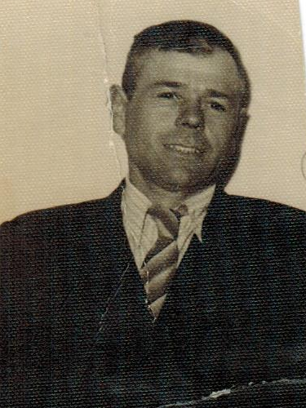
9 Мая – наш народ победил!
Медаль «За Победу..!» блестит на груди.
Но страны Европы ещё впереди.
Фашистов громил он опять до конца.
В деревне узнал, что убили отца.
Разрушенный дом, несчастная мать,
Сестра ещё служит. Как всё поднимать?
Но нрав весёлый, гармошка и труд
Ему сослужили службу и тут.
Женитьба, семья, новый дом.
Но отчего же застыл в горле ком?
Когда вспоминают, о войне говорят,
То раны солдатские сильно болят.
Во сне сами ноги куда-то бегут,
А руки к плечу винтовку кладут.
И крик вырывается из груди:
«Вперёд! За Родину! Не подведи!»
Шрамы от ран не могут зажить,
Но некогда в жизни солдату тужить.
С нами отца давно уже нет,
Но в сердце остался его героический след.

Год юбилейный. 70 лет!
Мы и сегодня кричим войне: «Нет!»
Помним о них, песни поём.
Помним, а, значит - живём!

23 февраля 2015г.

